# CONTRALORÍA GENERAL DE CUENTAS

**INFORME DE AUDITORÍA DE DESEMPEÑO**

# MINISTERIO DE EDUCACION

**DEL 01 DE ENERO AL 31 DE DICIEMBRE DE 2021**

# GUATEMALA, MAYO DE 2022

ÍNDICE Página

# MINISTERIO DE EDUCACION

1. INFORMACIÓN GENERAL DE LA ENTIDAD AUDITADA 1
2. FUNDAMENTO LEGAL PARA LA PRÁCTICA DE AUDITORÍA 2
3. OBJETIVOS DE LA AUDITORÍA 2
4. ALCANCE DE LA AUDITORÍA 3
5. INFORMACIÓN FINANCIERA, PRESUPUESTARIA, DEL 3

ESPECIALISTA Y OTROS ASPECTOS EVALUADOS

1. FUENTE DE CRITERIOS UTILIZADOS EN EL PROCESO DE 4

AUDITORÍA

1. TÉCNICAS, PROCEDIMIENTOS Y/O METODOLOGÍA 5
2. RESULTADOS DE LA AUDITORÍA 9
3. SEGUIMIENTO A RECOMENDACIONES DE AUDITORÍA 19

ANTERIOR

1. AUTORIDADES DE LA ENTIDAD, DURANTE EL PERÍODO 19

**AUDITADO**



# INFORMACIÓN GENERAL DE LA ENTIDAD AUDITADA Función y Base Legal

Decreto Número 114-97, el Congreso de la República de Guatemala, Ley del Organismo Ejecutivo, establece según el artículo 33, Ministerio de Educación:

Le corresponde lo relativo a la aplicación del régimen jurídico concerniente a los servicios escolares y extraescolares para la educación de los guatemaltecos; para ello, tiene a su cargo las siguientes funciones:

1. Formular y administrar la política educativa, velando por la calidad y la cobertura de la prestación de los servicios educativos públicos y privados, todo ello de conformidad con la ley.
2. Coordinar con el Ministerio de Comunicaciones, Infraestructura y Vivienda las propuestas para formular y poner en vigor las normas técnicas para la infraestructura del sector.
3. Velar porque el sistema educativo del Estado contribuya al desarrollo integral de la persona, con base en los principios constitucionales de respeto a la vida, la libertad, la justicia, la seguridad y la paz y al carácter multiétnico, pluricultural y multilingüe de Guatemala.
4. Coordinar esfuerzos con las universidades y otras entidades educativas del país, para lograr el mejoramiento cualitativo del sistema educativo nacional.
5. Coordinar y velar por el adecuado funcionamiento de los sistemas nacionales de alfabetización, planificación educativa, investigación, evaluación, capacitación de docentes y personal magisterial, y educación intercultural ajustándolos a las diferentes realidades regionales y étnicas del país.
6. Promover la autogestión educativa y la descentralización de los recursos económicos para los servicios de apoyo educativo mediante la organización de comités educativos, juntas escolares y otras modalidades en todas las escuelas oficiales públicas; así como aprobarles sus estatutos y reconocer su personalidad jurídica.
7. Administrar en forma descentralizada y subsidiaria los servicios de elaboración, producción e impresión de textos, materiales educativos y servicios de apoyo a la prestación de los servicios educativos.
8. Formular la política de becas y administrar descentralizadamente el sistema de becas y bolsas de estudio que otorga el Estado.

# FUNDAMENTO LEGAL PARA LA PRÁCTICA DE AUDITORÍA

La auditoría se realizó con base en:

La Constitución Política de la República de Guatemala, de la Asamblea Nacional Constituyente, artículos 232 Contraloría General de Cuentas.

El Decreto Número 31-2002, el Congreso de la República de Guatemala, Ley Orgánica de la Contraloría General de Cuentas, artículos 2 Ámbito de competencia y 4 Atribuciones.

El Acuerdo Gubernativo No. 96-2019, el Presidente de la República de Guatemala, Reglamento de la Ley Orgánica de la Contraloría General de Cuentas.

El Acuerdo Número 09-03, el Jefe de la Contraloría General de Cuentas, artículo 1, literal a), Normas Generales de Control Interno.

El Acuerdo No. A-075-2017, el Contralor General de Cuentas, Normas de Auditoría Gubernamental de carácter técnico denominadas Normas Internacionales de las Entidades Fiscalizadoras Superiores adaptadas a Guatemala, -ISSAI.GT-.

El Acuerdo Número A-066-2021, el Contralor General de Cuentas, que aprueba la actualización de los Manuales de Auditoría Gubernamental.

El Nombramiento DAS-03-0064-2021, del 30 de agosto de 2021.

# OBJETIVOS DE LA AUDITORÍA General

Evaluar la eficacia del Ministerio de Educación, a través de los resultados obtenidos en los servicios de alimentación escolar de primaria, durante el período comprendido del 01 de enero al 31 de diciembre de 2021.

# Específicos

Establecer la eficacia de las acciones realizadas por la Dirección General de

Participación Comunitaria y Servicios de Apoyo -DIGEPSA-; Dirección General de Fortalecimiento de la Comunidad Educativa -DIGEFOCE- y Dirección Departamental de Educación Guatemala Sur, del Ministerio de Educación, en los servicios de alimentación escolar de primaria.

Determinar la eficacia de la Dirección Departamental de Educación Guatemala Sur y de las Organizaciones de Padres de Familia –OPF-, en la utilización de los recursos destinados para los servicios de alimentación escolar de primaria.

Determinar si con el programa de alimentación escolar de primaria se logró alcanzar las metas establecidas en el mismo.

# ALCANCE DE LA AUDITORÍA Área de desempeño

Se evaluó la eficacia del Ministerio de Educación, a través de los resultados obtenidos en los servicios de alimentación escolar de primaria (Programa 20 Apoyo para el Consumo Adecuado de Alimentos; Actividad 003 Servicios de Alimentación Escolar Primaria), por parte de la Dirección General de Participación Comunitaria y Servicios de Apoyo -DIGEPSA-, Dirección General de Fortalecimiento de la Comunidad Educativa -DIGEFOCE-, Dirección Departamental de Educación Guatemala Sur y las Organizaciones de Padres de Familia de su jurisdicción, durante el período comprendido del 01 de enero al 31 de diciembre de 2021.

# Limitaciones al alcance

No se presentaron limitaciones al alcance de auditoría.

# INFORMACIÓN FINANCIERA, PRESUPUESTARIA, DEL ESPECIALISTA Y OTROS ASPECTOS EVALUADOS

**Información financiera y presupuestaria**

El presupuesto de ingresos y egresos para el ejercicio fiscal 2021, del Ministerio de Educación, fue aprobado por el Congreso de la República de Guatemala, por lo que se emitió el Decreto Número 25-2018 vigente para el presupuesto 2021; y al 31 de diciembre del mismo año, el presupuesto de egresos de dicho Ministerio, fue devengado como se detalla a continuación:

|  |  |  |  |  |
| --- | --- | --- | --- | --- |
| **DESCRIPCION** | **ASIGNADO** | **MODIFICADO** | **VIGENTE** | **DEVENGADO** |
| MINISTERIO DE  EDUCACIÓN | 17,598,086,425.00 | 400,532,263.00 | 17,998,618,688.00 | 17,300,203,546.18 |
| **TOTAL** | **17,598,086,425.00** | **400,532,263.00** | **17,998,618,688.00** | **17,300,203,546.18** |
| Fuente: Reporte No. R00804768.rpt del Sistema de Contabilidad Integrada -SICOIN- | | | | |

En la Unidad Ejecutora 324 Dirección Departamental de Educación Guatemala Sur, para el Programa 20 Apoyo para el Consumo Adecuado de Alimentos, Actividad 003 Servicios de Alimentación Escolar Primaria, el presupuesto al 31 de diciembre de 2021, se devengó de la siguiente forma:

|  |  |  |  |  |
| --- | --- | --- | --- | --- |
| **DESCRIPCION** | **ASIGNADO** | **MODIFICADO** | **VIGENTE** | **DEVENGADO** |
| DIRECCIÓN DEPARTAMENTAL DE EDUCACIÓN GUATEMALA  SUR | 48,582,357.00 | 3,535,959.00 | 52,118,316.00 | 52,118,316.00 |
| **TOTAL** | **48,582,357.00** | **3,535,959.00** | **52,118,316.00** | **52,118,316.00** |
| Fuente: Reporte No. R00804768.rpt del Sistema de Contabilidad Integrada -SICOIN- | | | | |

# Información del especialista

No se requirió el apoyo de ningún especialista.

# FUENTE DE CRITERIOS UTILIZADOS EN EL PROCESO DE AUDITORÍA

**Descripción de criterios**

De conformidad a la evaluación realizada, se observaron los criterios siguientes: Constitución Política de la República de Guatemala.

Decreto Número 16-2017, el Congreso de la República de Guatemala, Ley de Alimentación Escolar.

Acuerdo Gubernativo Número 183-2018, el Presidente de la República, Reglamento de la Ley de Alimentación Escolar.

Acuerdo Ministerial Número 1096-2012, la Ministra de Educación, Reglamento para transferencias de recursos financieros a los Consejos Educativos y otras Organizaciones de Padres de Familia legalmente constituidas de centros educativos públicos.

Acuerdo Ministerial Número 2266-2020, la Ministra de Educación.

Acuerdo Ministerial Número 1522-2021, la Ministra de Educación. Plan Estratégico Institucional del Ministerio de Educación 2020–2024.

Plan Operativo Multianual -POM- del Ministerio de Educación 2021-2025. Plan Operativo Anual 2021 Reformulado del Ministerio de Educación.

Instructivo Código PRA-INS-03, Transferencias corrientes a organizaciones de Padres de Familia -OPF-.

Instructivo Código PRA-INS-27, Entrega de Alimentos por Medio de Organización de Padres de Familia -OPF-.

# TÉCNICAS, PROCEDIMIENTOS Y/O METODOLOGÍA Método Estadístico:

Al efectuar el cálculo de la muestra, mediante el uso de la fórmula estadística conociendo el universo que son 71,233 beneficiarios al 31 de diciembre de 2021, según Reporte R00822834.rpt, que corresponde a estudiantes atendidos con alimentación escolar, el resultado fue el siguiente:

|  |  |  |
| --- | --- | --- |
| **Tabla de valores para el nivel de confianza** | | |
| **Nivel de confianza**  **estimado** | **Error E** | **Factor a sustituir en la**  **fórmula “Z”** |
| 99 | 0.01 | 2.58 |
| 98 | 0.02 | 2.33 |
| 97 | 0.03 | 2.17 |
| 96 | 0.04 | 2.05 |
| 95 | 0.05 | 1.96 |

# Fórmula:

Universo = 71,233 Beneficiarios (a diciembre 2021). Nivel de confianza = 95%

Error de estimación = 5%

Z Factor = 1.96

p= proporción esperada = 0.50 q =1-0.50 = 0.50

Nz^2pq / (N-1)E^2+z^2pq = (71,233-1)*Z^2*0.50*0.50 / (71,233-1)*.05^2+Z^2*0.50*0.50 = 382

Resultando una muestra representativa de: 382 Beneficiarios

El procedimiento que se utilizó para extraer la muestra de la población fue el Muestreo Tipo No Probabilístico, debido a que se empleó el Método de Muestreo Casual o Incidental, porque se seleccionó directa e intencionalmente a los individuos de la población.

# Métodos y técnicas para la obtención de evidencia:

Los métodos y técnicas para la obtención de evidencia, fueron los siguientes:

# Subpregunta No. 1:

Solicitud de la normativa relacionada al Programa de Alimentación Escolar.

Requerimiento de información para obtener los documentos que amparan el logro de los objetivos establecidos en la normativa aplicable, relacionados al Programa de Alimentación Escolar del nivel de primaria.

Requerimiento de información para obtener los documentos en donde se describe el listado de alimentos saludables y su respectivo traslado a las Direcciones Departamentales de Educación y Organizaciones de Padres de Familia -OPF-.

Solicitud del Informe anual de la Comisión interinstitucional de Alimentación Escolar, sobre la evaluación del Programa de Alimentación Escolar.

Requerimiento de información para obtener el documento que contenga las directrices y/o lineamientos, proporcionados por la Dirección General de Participación Comunitaria y Servicios de Apoyo -DIGEPSA-, para la compra de alimentos.

Requerimiento de información para obtener el documento que contenga el registro actualizado de agricultores familiares debidamente acreditados en el programa de agricultura familiar, elaborado por el Ministerio de Agricultura Ganadería y Alimentación.

Solicitud del Instructivo Código PRA-INS-27, Entrega de Alimentos por Medio de Organización de Padres De Familia -OPF-.

# Subpregunta No. 2:

Solicitud de la normativa relacionada al Programa de Alimentación Escolar.

Requerimiento de información para obtener los documentos, tales como: Recibos de Transferencias de Recursos Financieros a Consejos Educativos u otras Organizaciones de Padres de Familia (Forma 01-MEC-REC-TRANS-RF- SCC-S-V), Formularios de Rendición de Cuentas de Fondos Transferidos (PRA-FOR-04), Formularios de Entrega de Alimentos (PRA-FOR-141) y/o controles que amparan la utilización de los recursos financieros y la entrega de los alimentos a los beneficiarios.

Solicitud de información para obtener un reporte y/o integración de beneficiarios del Sistema de Registros Educativos -SIRE-.

Generación de reportes del Sistema de Contabilidad Integrada -SICOIN-, para obtener la ejecución del presupuesto relacionada al Programa de Alimentación Escolar.

Solicitud del Instructivo Código PRA-INS-27, Entrega de Alimentos por Medio de Organización de Padres De Familia -OPF-.

Solicitud del Instructivo Código PRA-INS-03, Transferencias corrientes a organizaciones de Padres de Familia -OPF-.

# Subpregunta No. 3:

Solicitud de la normativa relacionada al Programa de Alimentación Escolar.

Solicitud de información para obtener un reporte y/o integración de beneficiarios del Sistema de Registros Educativos -SIRE-.

Generación de reportes del Sistema de Contabilidad Integrada -SICOIN-, para obtener la ejecución del presupuesto relacionada al Programa de Alimentación Escolar.

Requerimiento de información para obtener el Plan Estratégico Institucional del Ministerio de Educación 2020-2014; el Plan Operativo Multianual -POM- del Ministerio de Educación 2021-2025; el Plan Operativo Anual 2021 del Ministerio de Educación; e Informes de avance POA 2021.

# Métodos y técnicas para el análisis de la evidencia obtenida:

Los métodos y técnicas que se utilizaron para analizar la evidencia, fueron los siguientes:

# Subpregunta No. 1:

Análisis cualitativo de los documentos que amparan el logro de los objetivos establecidos en la normativa aplicable, relacionados al Programa de Alimentación Escolar del nivel de primaria, elaborando Cédula Narrativa.

Análisis cualitativo del listado de alimentos saludables, elaborado por la Dirección General de Fortalecimiento de la Comunidad Educativa -DIGEFOCE-.

Revisión de la divulgación del menú y listado de alimentos saludables, de acuerdo a la normativa aplicable.

Análisis cualitativo de las directrices y/o lineamientos, proporcionados por la Dirección General de Participación Comunitaria y Servicios de Apoyo -DIGEPSA-, para la compra de alimentos, elaborando Cédula Narrativa.

Análisis cuantitativo y cualitativo del registro de agricultores familiares debidamente acreditados en el programa de agricultura familiar, elaborado por el Ministerio de Agricultura Ganadería y Alimentación.

Revisión del traslado del registro de agricultores familiares, a las Direcciones Departamentales de Educación y Organizaciones de Padres de Familia –OPF-, de acuerdo a la normativa aplicable.

Análisis cualitativo de los procedimientos elaborados por la Dirección General de Participación Comunitaria y Servicios de Apoyo -DIGEPSA-, para la compra de alimentos.

Análisis cualitativo sobre la responsabilidad de cada una de las Entidades, Unidades Ejecutoras y demás dependencias, en cuanto al grado de contribución en el Programa de Alimentación Escolar, tomando como referencia la eficacia de las acciones y procedimientos realizados por cada uno de éstas. Elaborando una lista de verificación.

# Subpregunta No. 2:

Revisión y análisis de documentos, tales como: Recibos de Transferencias de Recursos Financieros a Consejos Educativos u otras Organizaciones de Padres de Familia (Forma 01-MEC-REC-TRANS-RF-SCC-S-V), Formularios de Rendición de Cuentas de Fondos Transferidos (PRA-FOR-04), Formularios de Entrega de Alimentos (PRA-FOR-141) y/o controles que amparan la utilización de los recursos financieros y la entrega de los alimentos a los beneficiarios.

Análisis cualitativo del Sistema de Registros Educativos -SIRE-.

Cotejo entre el reporte y/o integración de estudiantes inscritos en los centros educativos públicos, quienes son beneficiarios del Programa de Alimentación Escolar, generado del Sistema de Registros Educativos -SIRE-; con el reporte del Sistema de Contabilidad Integrada -SICOIN-.

Análisis cualitativo sobre la responsabilidad de la Dirección Departamental de Educación Guatemala Sur y de las Organizaciones de Padres de Familia -OPF-, en la transferencia y utilización de los recursos, respectivamente, en el Programa de Alimentación Escolar, tomando como referencia la eficacia de las acciones y procedimientos realizados por cada uno de éstas. Elaborando una lista de verificación.

Análisis cuantitativo de los recursos financieros transferidos a las Organizaciones de Padres de Familia -OPF-, según el Sistema de Contabilidad Integrada

-SICOIN-.

# Subpregunta No. 3:

Análisis cualitativo sobre si los estudiantes inscritos en los centros educativos públicos en el nivel de primaria, fueron los beneficiados con el Programa de Alimentación Escolar.

Análisis cualitativo sobre si los estudiantes inscritos en los centros educativos públicos en el nivel de primaria que conforman la jurisdicción de la Dirección Departamental de Educación Guatemala Sur, tuvieron la cobertura suficiente del Programa de Alimentación Escolar.

Análisis cuantitativo de las metas programadas y de los resultados obtenidos, relacionados con el Programa de Alimentación Escolar de Primaria.

# RESULTADOS DE LA AUDITORÍA Hechos relacionados con el desempeño

Durante la realización de la auditoría de desempeño, se evaluó la eficacia del Ministerio de Educación, a través de los resultados obtenidos en los servicios de alimentación escolar de primaria (Programa 20 Apoyo para el Consumo Adecuado de Alimentos; Actividad 003 Servicios de Alimentación Escolar Primaria). Se utilizó el principio de eficacia, con un enfoque de resultados.

Para el desarrollo de la auditoría se planteó como pregunta general la siguiente:

¿Han sido eficaces los resultados obtenidos por el Ministerio de Educación, a través de los servicios de alimentación escolar de primaria, durante el período comprendido del 01 de enero al 31 de diciembre de 2021?.

Además fueron formuladas 03 subpreguntas por medio de las cuales se evaluó la pregunta general, las cuales se presentan continuación:

# Subpregunta No. 1.

¿Fueron eficaces las acciones realizadas por la Dirección General de Participación Comunitaria y Servicios de Apoyo -DIGEPSA-; Dirección General de Fortalecimiento de la Comunidad Educativa -DIGEFOCE- y Dirección Departamental de Educación Guatemala Sur, del Ministerio de Educación, en los servicios de alimentación escolar de primaria?

Los hechos identificados y que permiten dar respuesta a la subpregunta, son los siguientes:

1. Mediante el análisis cualitativo de los documentos que amparan el logro de los objetivos establecidos en la normativa aplicable, relacionados al Programa de Alimentación Escolar del nivel de primaria, se determinó que durante el año 2021, se lograron los objetivos siguientes:

|  |  |
| --- | --- |
| **OBJETIVOS** | |
| 1 | Velar porque la alimentación y nutrición de la población reúna los requisitos mínimos de salud. (Artículo 99  Constitución Política de la República de Guatemala) |
| 2 | Garantizar permanente y oportunamente durante los días de clase, la transferencia de fondos destinados para la alimentación escolar. (Artículo 4 Decreto Número 16-2017, el Congreso de la República de Guatemala, Ley de Alimentación Escolar) |
| 3 | Respetar, realizar, proteger y promover que la población infantil y adolescente ejerza su derecho a la alimentación. (Artículo 4 Decreto Número 16-2017, el Congreso de la República de Guatemala, Ley de Alimentación Escolar) |
| 4 | Garantizar que en la escuela, el niño y el adolescente tengan el acceso oportuno a la cantidad de alimento que sea  necesario para su desarrollo saludable. (Artículo 4 Decreto Número 16-2017, el Congreso de la República de Guatemala, Ley de Alimentación Escolar) |
| 5 | Informar, supervisar, fiscalizar y evaluar el cumplimiento del derecho a la alimentación. (Artículo 4 Decreto Número 16-2017, el Congreso de la República de Guatemala, Ley de Alimentación Escolar) |
| 6 | Implementar políticas, estrategias, planes de acción y proyectos nacionales para mejorar la alimentación escolar. (Artículo 4 Decreto Número 16-2017, el Congreso de la República de Guatemala, Ley de Alimentación Escolar) |
| 7 | Fomentar el aprendizaje, el rendimiento escolar y la formación de hábitos alimenticios saludables de los estudiantes, por medio de acciones de educación alimentaria y nutricional y de la entrega de raciones y productos que cubran las necesidades nutricionales de los estudiantes durante el período escolar. (Artículo 10 Decreto  Número 16-2017, el Congreso de la República de Guatemala, Ley de Alimentación Escolar) |

1. Mediante el análisis cualitativo del listado de alimentos saludables, elaborado por la Dirección General de Fortalecimiento de la Comunidad Educativa

-DIGEFOCE-, se determinó que las acciones realizadas por dicha dirección, en los

servicios de alimentación escolar de primaria, fueron eficaces, toda vez que se gestionó para que el listado de alimentos fuera elaborado por nutricionistas del Ministerio de Educación, Ministerio de Agricultura, Ganadería y Alimentación, Ministerio de Salud Pública y Asistencia Social y Secretaría de Seguridad Alimentaria y Nutricional.

1. Mediante el análisis realizado a la divulgación del menú y listado de alimentos, de acuerdo a la normativa aplicable, se determinó que las acciones realizadas por la Dirección General de Fortalecimiento de la Comunidad Educativa -DIGEFOCE-, del Ministerio de Educación, en los servicios de alimentación escolar de primaria, fueron eficaces, toda vez que se validaron los menús de alimentos, se socializaron a las partes interesadas y se estableció la estrategia de comunicación de dichos menús y el listado de alimentos; asimismo, la Dirección General de Educación Bilingüe Intercultural -DIGEBI-, para que la divulgación fuera eficaz, tradujo a 6 idiomas mayas los mismos, los cuales son: Akateko, Jakalteko/Popti´, Tz´utujil, K´iche´, Q´eqchi y Kaqchikel.
2. Mediante el análisis cualitativo de las directrices y/o lineamientos, proporcionados por la Dirección General de Participación Comunitaria y Servicios de Apoyo -DIGEPSA-, para la compra de alimentos, se determinó que las acciones realizadas por dicha dirección en los servicios de alimentación escolar de primaria, fueron eficaces, toda vez que se emitieron los lineamientos para el proceso de adquisición de alimentos por parte de las OPF.

En forma gráfica, las directrices y/o lineamientos emitidos por DIGEPSA, de manera resumida abarcaron lo siguiente:

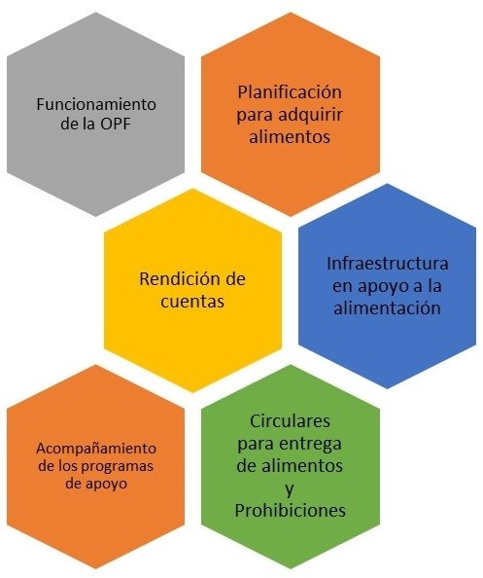

1. Según el análisis cuantitativo y cualitativo del registro de agricultores familiares debidamente acreditados en el programa de agricultura familiar, elaborado por el Ministerio de Agricultura Ganadería y Alimentación, se determinó que las acciones realizadas por la Dirección General de Fortalecimiento de la Comunidad Educativa

-DIGEFOCE-, del Ministerio de Educación, en los servicios de alimentación escolar de primaria, fueron eficaces, toda vez que se estableció la existencia del registro de agricultores, de acuerdo a la legislación vigente; asimismo, porque en dicho registro se encuentra información detallada de cada uno de los agricultores que pertenecen a la jurisdicción de la Dirección Departamental de Educación Guatemala Sur.

Los criterios de selección de agricultores familiares, es decir los requisitos para ser considerado proveedor de la agricultura familiar, son los siguientes:

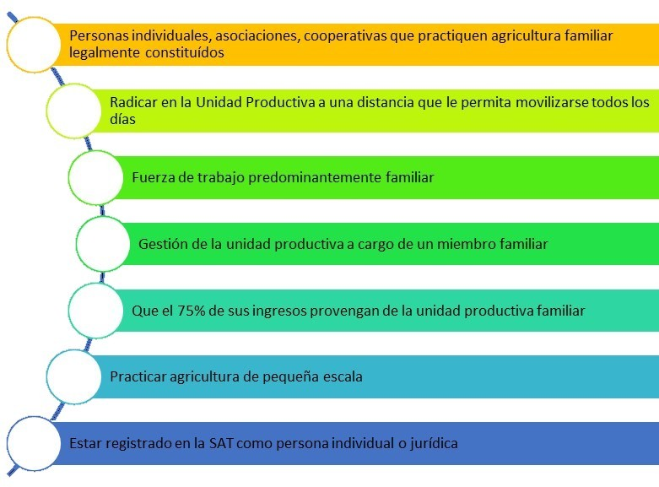

1. Según la verificación de la eficacia en el traslado del registro de agricultores familiares, de acuerdo a la normativa aplicable, se determinó que las acciones realizadas por la Dirección General de Fortalecimiento de la Comunidad Educativa

-DIGEFOCE-, del Ministerio de Educación, en los servicios de alimentación escolar de primaria, fueron eficaces, toda vez que, de parte del Ministerio de Agricultura, Ganadería y Alimentación -MAGA-, se recibió el listado de agricultores

familiares debidamente acreditados al programa de agricultura familiar; asimismo, se trasladó dicho listado a las Direcciones Departamentales de Educación y a las Organizaciones de Padres de Familia -OPF-.

1. Según análisis cualitativo de los procedimientos elaborados por la Dirección General de Participación Comunitaria y Servicios de Apoyo -DIGEPSA-, para la compra de alimentos, se estableció que los procedimientos elaborados por dicha dirección, son eficaces, toda vez que detallan paso a paso el proceso de compra de alimentos; asimismo, porque fueron aprobados por la máxima autoridad del Ministerio de Educación y puestos de conocimiento de la Dirección Departamental de Educación Guatemala Sur y de las Organizaciones de Padres de Familia

-OPF-.

En la siguiente ilustración, se resumen los procedimientos para la compra de alimentos:

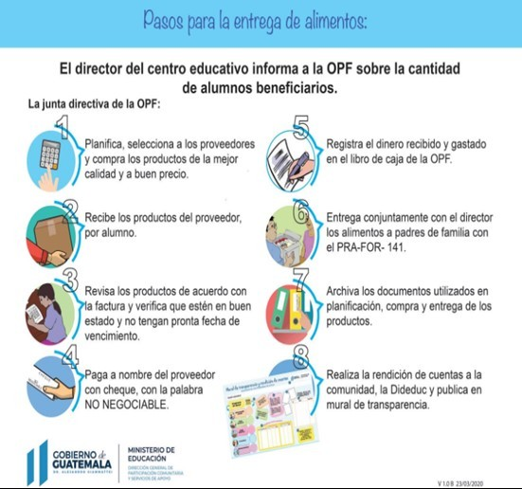

1. Según análisis cualitativo sobre la responsabilidad de las entidades de acuerdo a la normativa vigente, se determinó que el Ministerio de Educación, sus Unidades Ejecutoras y las entidades involucradas en dicho programa, fueron responsables en cuanto al grado de contribución en el Programa de Alimentación Escolar, tomando como referencia la eficacia de las acciones y procedimientos realizados por éstas, toda vez que se implementó, ejecutó y se evaluó el Programa de Alimentación Escolar; asimismo, se comunicó y divulgó la información a nivel de Direcciones Departamentales de Educación y de Organizaciones de Padres de Familia -OPF-. Lo anterior, a excepción de la Comisión lnterinstitucional de Alimentación Escolar, ya que no se pudo realizar el análisis cualitativo del informe del año 2021, sobre la evaluación del Programa de Alimentación Escolar, debido a que a la fecha de la revisión y de acuerdo a lo indicado en el Oficio No. DIGEPSA-281-2022 JBCdeC/abmj, del 22/02/2022, se informó lo siguiente: "No se cuenta con el informe anual de la Comisión Interinstitucional de Alimentación Escolar, ya que de conformidad con el Artículo 45 del Acuerdo Gubernativo Número 183-2018, Reglamento de la Ley de Alimentación Escolar, el informe es entregado durante el primer trimestre de cada año".

# Subpregunta 2:

¿Ha sido eficaz la Dirección Departamental de Educación Guatemala Sur y las Organizaciones de Padres de Familia –OPF-, en la utilización de los recursos destinados para los servicios de alimentación escolar de primaria?

Los hechos identificados y que permiten dar respuesta a la subpregunta, son los siguientes:

1. Mediante examen de los documentos, tales como: Recibo de Transferencias de Recursos Financieros a Consejos Educativos u otras Organizaciones de Padres de Familia (Forma 01-MEC-REC-TRANS-RF-SCC-S-V), Formulario de Rendición de Cuentas de Fondos Transferidos (PRA-FOR-04), Formulario de Entrega de Alimentos (PRA-FOR-141), facturas y/o controles que amparan la utilización de los recursos financieros y la entrega de los alimentos a los beneficiarios, se determinó que los procedimientos realizados para la compra y entrega de alimentos escolares de primaria, fueron eficaces, por parte de las Organizaciones de Padres de Familia –OPF-, toda vez que evidenciaron documentalmente la compra y entrega de alimentos a los estudiantes del nivel de primaria, de acuerdo a los instructivos aplicables. (Ver ilustración del numeral 7 de la subpregunta No. 1)
2. Mediante el análisis cualitativo del Sistema de Registros Educativos -SIRE-, se determinó que el Ministerio de Educación tiene implementado un sistema eficaz

mediante el cual, se identifican a los beneficiarios del Programa de Alimentación Escolar, del mismo se obtiene la información siguiente: Nombre de DIDEDUC, Departamento, Municipio, Código del Establecimiento, Nombre del Establecimiento, Dirección, Nivel, Fecha de Inscripción del beneficiario, Sector histórico, Área, Código personal del beneficiario, Nombre del estudiante, Grado de escolaridad.

1. Mediante el cotejo entre el reporte y/o integración de estudiantes inscritos en los centros educativos públicos, quienes son beneficiarios del Programa de Alimentación Escolar, generado del Sistema de Registros Educativos -SIRE-, con el reporte del Sistema de Contabilidad Integrada -SICOIN-, se determinó que en el marco del Programa de Alimentación Escolar, se transfirieron los recursos mediante el renglón presupuestario 435 “Transferencias a otras instituciones sin fines de lucro”, a las Organizaciones de Padres de Familia -OPF-, en las cuales están inscritos estudiantes en el nivel de primaria, los que fueron beneficiados por dicho programa.
2. Según análisis cualitativo de los procedimientos elaborados por la Dirección General de Participación Comunitaria y Servicios de Apoyo -DIGEPSA-, para la compra de alimentos, se estableció que los procedimientos elaborados por dicha dirección, son eficaces, toda vez que detallan paso a paso el proceso de compra de alimentos; asimismo, porque fueron aprobados por la máxima autoridad del Ministerio de Educación y puestos de conocimiento y utilizados por la Dirección Departamental de Educación Guatemala Sur y de las Organizaciones de Padres de Familia -OPF-. (Ver ilustración del numeral 7 de la subpregunta No. 1)
3. Mediante análisis cualitativo sobre la responsabilidad de la Dirección Departamental de Educación Guatemala Sur y de las Organizaciones de Padres de Familia -OPF-, en la transferencia y utilización de los recursos, respectivamente, en el Programa de Alimentación Escolar, tomando como referencia la eficacia de las acciones y procedimientos realizados por cada una de éstas, se determinó que la Dirección Departamental de Educación Guatemala Sur, fue responsable en la transferencia de los recursos, y las Organizaciones de Padres de Familia -OPF, fueron responsables, en la utilización de los recursos asignados.
4. Mediante el análisis cuantitativo de los recursos financieros transferidos a las Organizaciones de Padres de Familia -OPF-, registrados en el Sistema de Contabilidad Integrada -SICOIN-, se determinó que, tales recursos destinados para el Programa de alimentación Escolar, fueron transferidos eficazmente, por parte de la Dirección Departamental de Educación Guatemala Sur, a dichas Organizaciones de Padres de Familia –OPF-.

# Subpregunta 3:

¿Se alcanzaron las metas establecidas en el programa de alimentación escolar de primaria?

Los hechos identificados y que permiten dar respuesta a la subpregunta, son los siguientes:

1. Mediante el análisis cualitativo sobre si los estudiantes inscritos en los centros educativos públicos en el nivel de primaria, fueron los beneficiados con el Programa de Alimentación Escolar, se determinó según la Constancia de entrega de alimentos (Formulario PRA-FOR-141), que los estudiantes inscritos en los centros educativos públicos en el nivel de primaria, fueron beneficiados con dicho Programa.

Los alimentos básicos que fueron suministrados a los estudiantes, son los siguientes:

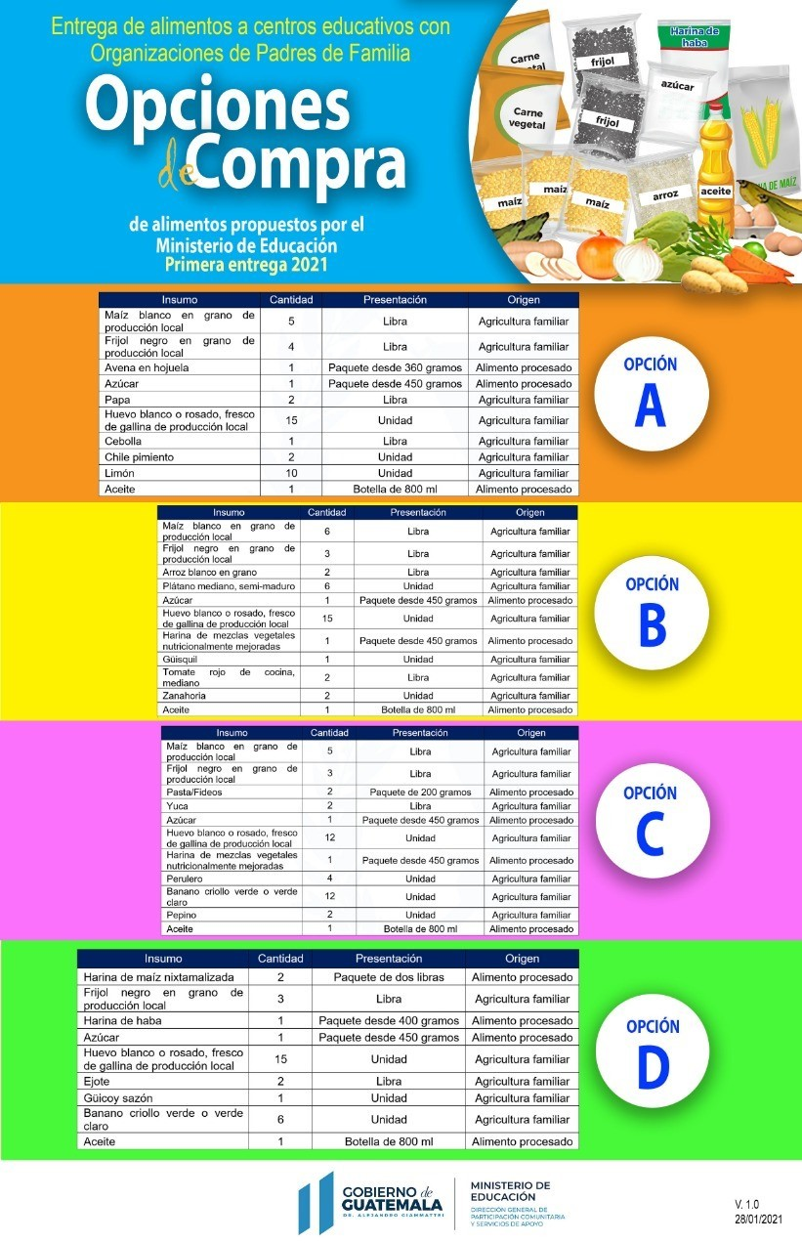

1. Mediante el análisis cualitativo sobre si los estudiantes inscritos en los centros educativos públicos en el nivel de primaria que conforman la jurisdicción de la Dirección Departamental de Educación Guatemala Sur, tuvieron la cobertura suficiente del Programa de Alimentación Escolar, se determinó según la Constancia de entrega de alimentos (Formulario PRA-FOR-141), que dichos estudiantes fueron beneficiados con la alimentación escolar, consecuentemente, se tuvo la cobertura suficiente durante el año 2021.
2. Mediante el análisis cuantitativo de las metas programadas y los resultados obtenidos, registrados en el Sistema de Contabilidad Integrada -SICOIN-, se determinó que se alcanzaron las metas establecidas, toda vez que los 71,233 niños y niñas del nivel primario programados para ser atendidos con alimentación escolar en el año 2021, en la Dirección Departamental de Educación Guatemala Sur, el 100% de estudiantes fueron beneficiados; asimismo, porque el total del presupuesto vigente fue devengado y pagado, y como consecuencia, dichas circunstancias coadyuvaron a la obtención de los resultados del Programa de Alimentación Escolar.

# Conclusiones al desempeño Conclusiones Específicas:

1. Se determinó que fueron eficaces las acciones realizadas por la Dirección General de Participación Comunitaria y Servicios de Apoyo -DIGEPSA-; Dirección General de Fortalecimiento de la Comunidad Educativa -DIGEFOCE- y Dirección Departamental de Educación Guatemala Sur, del Ministerio de Educación, en los servicios de alimentación escolar de primaria, toda vez que: a) Durante el año 2021, se garantizó la alimentación de los estudiantes del nivel primaria, de acuerdo a los recursos transferidos a las Organizaciones de Padres de Familia

-OPF-; b) El listado de alimentos fue elaborado por nutricionistas del Ministerio de Educación, Ministerio de Agricultura, Ganadería y Alimentación, Ministerio de Salud Pública y Asistencia Social y Secretaría de Seguridad Alimentaria y Nutricional; c) Se validaron los menús de alimentos, se socializaron a las partes interesadas, se tradujeron a 6 idiomas mayas y se estableció la estrategia de comunicación de dichos menús y listado de alimentos; d) Se emitieron los lineamientos para el proceso de adquisición de alimentos por parte de las OPF; e) Se estableció la existencia del registro de agricultores, de acuerdo a la legislación vigente; asimismo, se trasladó dicho listado a las Direcciones Departamentales de Educación y a las Organizaciones de Padres de Familia -OPF-; f) Los procedimientos elaborados por DIGEPSA, detallan paso a paso el proceso de compra de alimentos, fueron aprobados por la máxima autoridad del Ministerio de Educación y puestos de conocimiento de la Dirección Departamental de

Educación Guatemala Sur y de las Organizaciones de Padres de Familia -OPF; y

g) Se implementó, ejecutó y se evaluó el Programa de Alimentación Escolar.

1. Se determinó que fue eficaz la Dirección Departamental de Educación Guatemala Sur y las Organizaciones de Padres de Familia –OPF-, en la transferencia de recursos y en la utilización de los mismos, respectivamente, en los servicios de alimentación escolar de primaria, toda vez que: a) evidenciaron documentalmente la compra y entrega de alimentos a los estudiantes del nivel de primaria, de acuerdo a los instructivos aplicables; b) el Ministerio de Educación tiene implementado un sistema eficaz mediante el cual, se identifican a los beneficiarios del Programa de Alimentación Escolar; c) se transfirieron los recursos mediante el renglón presupuestario 435 “Transferencias a otras instituciones sin fines de lucro”, a las Organizaciones de Padres de Familia -OPF-, en las cuales están inscritos estudiantes en el nivel de primaria, los que fueron beneficiados por dicho programa y; d) los procedimientos elaborados para los fines del programa, detallan paso a paso el proceso de compra de alimentos, fueron aprobados por la máxima autoridad del Ministerio de Educación y puestos de conocimiento y utilizados por la Dirección Departamental de Educación Guatemala Sur y de las Organizaciones de Padres de Familia -OPF-.
2. Se determinó que se alcanzaron las metas establecidas en el Programa de Alimentación Escolar de primaria, toda vez que el 100% de los 71,233 niños y niñas del nivel primaria programados para ser atendidos con alimentación escolar en el año 2021, en la Dirección Departamental de Educación Guatemala Sur, fueron beneficiados, teniendo la cobertura suficiente durante el año 2021, según la Constancia de entrega de alimentos (Formulario PRA-FOR-141); asimismo, porque el total del presupuesto vigente fue devengado y pagado, consecuentemente, dichas circunstancias coadyuvaron a la obtención de los resultados del Programa de Alimentación Escolar.

# Conclusión General:

En el Ministerio de Educación, Unidad Ejecutora 324 Dirección Departamental de Educación Guatemala Sur, Programa 20 Apoyo para el Consumo Adecuado de Alimentos, Actividad 003 Servicios de Alimentación Escolar Primaria, se determinó que los resultados obtenidos por el Ministerio de Educación, a través de los servicios de alimentación escolar de primaria, durante el período comprendido del 01 de enero al 31 de diciembre de 2021, fueron eficaces, toda vez que: a) La Dirección General de Participación Comunitaria y Servicios de Apoyo -DIGEPSA-; Dirección General de Fortalecimiento de la Comunidad Educativa -DIGEFOCE- y Dirección Departamental de Educación Guatemala Sur, y demás entidades, realizaron las acciones necesarias para la ejecución del Programa de Alimentación Escolar de primaria; b) La Dirección Departamental de Educación Guatemala Sur

y las Organizaciones de Padres de Familia –OPF-, fueron eficaces en la transferencia de recursos y en la utilización de los mismos, respectivamente y; c) Se alcanzaron las metas establecidas en el Programa de Alimentación Escolar de primaria; promoviendo con esto, que la población infantil y adolescente ejerciera su derecho a la alimentación en el año 2021.

# SEGUIMIENTO A RECOMENDACIONES DE AUDITORÍA ANTERIOR

No se dio seguimiento a recomendaciones de auditoría anterior, debido a que no existen auditorías de desempeño del tema tratado en la entidad.

# AUTORIDADES DE LA ENTIDAD, DURANTE EL PERÍODO AUDITADO

|  |  |  |  |
| --- | --- | --- | --- |
| **No.** | **NOMBRE** | **CARGO** | **PERÍODO** |
| 1 | CLAUDIA PATRICIA RUIZ CASASOLA DE ESTRADA | MINISTRA DE EDUCACION | 01/01/2021 - 31/12/2021 |
| 2 | HECTOR ANTONIO CERMEÑO GUERRA | VICEMINISTRO TECNICO | 01/01/2021 - 05/01/2021 |
| 3 | ZAIDA LORENA ARAGON AYALA DE ARGUETA | VICEMINISTRO TECNICO | 15/01/2021 - 15/10/2021 |
| 4 | EDNA LETICIA PORTALES SOLVAL DE NUÑEZ | VICEMINISTRO TECNICO | 26/10/2021 - 31/12/2021 |
| 5 | ERICK FERNANDO MAZARIEGOS SALAS | VICEMINISTRO ADMINISTRATIVO | 01/01/2021 - 30/04/2021 |
| 6 | MARIA DEL ROSARIO BALCARCEL MINCHEZ | VICEMINISTRA ADMINISTRATIVA | 16/08/2021 - 31/12/2021 |
| 7 | OSCAR RENE SAQUIL BOL | VICEMINISTRO DE EDUCACION BILINGUE INTERCULTURAL | 01/01/2021 - 05/01/2021 |
| 8 | CARMELINA (S.O.N) ESPANTZAY SERECH | VICEMINISTRO DE EDUCACION BILINGUE | 17/03/2021 - 31/12/2021 |

INTERCULTURAL

1. MARIA DEL ROSARIO BALCARCEL MINCHEZ VICEMINISTRA DE EDUCACION EXTRAESCOLAR Y

ALTERNATIVA

01/01/2021 - 16/08/2021

1. VILMA LORENA LEON OLIVA DE HERNANDEZ

VICEMINISTRA DE EDUCACION EXTRAESCOLAR Y ALTERNATIVA

16/08/2021 - 31/12/2021